**Московский авиационный институт**

(национальный исследовательский университет)

Институт № 8 «Информационные технологии и прикладная математика» Кафедра 806 «Вычислительная математика и программирование»

**КУРСОВОЙ ПРОЕКТ**

по курсу «Вычислительные системы»

1 семестр

Задание 2

|  |  |
| --- | --- |
| Студент: | Соколова В.Д. |
|  |  |
| Группа: | М8О - 101Б - 22 |
|  |  |
| Преподаватель: | Крылов С.С. |
|  |  |
| Подпись: |  |
|  |  |
| Оценка: |  |
|  |  |

Москва, 2022

**Введение**

Необходимо составить схему сети лабораторной вычислительной системы с пояснительной запиской. Нужно использовать схему сети и таблицу характеристик ЭВМ, данные OC. Также следует написать сравнительную характеристику используемых в лабораториях версий OC Unix.

**Техническое оснащение аудитории**

1. 21 компьютер, 5 ноутбуков на базе Intel Pentium, серверная машина и вычислительный кластер.
2. Проектор Lazer.
3. Коммутатор
4. Принтер HP LaserJet 6p.

**Схема сети лабораторной компьютерной системы**

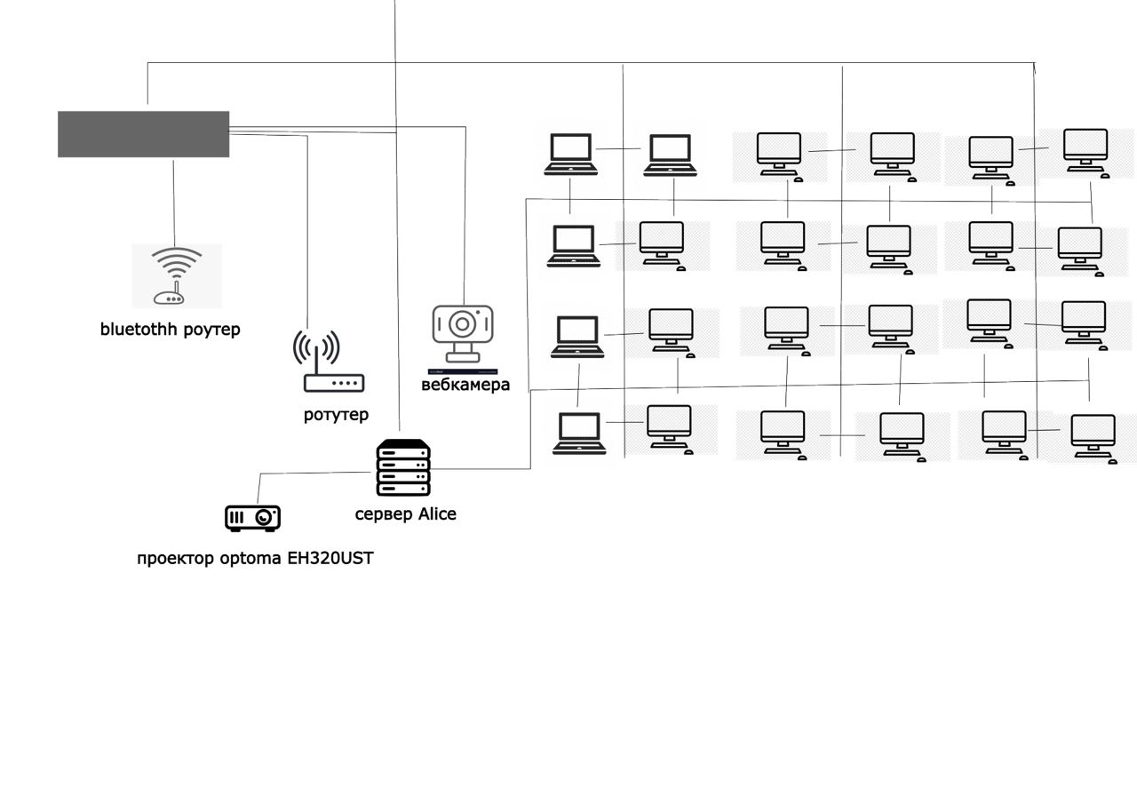

Рисунок 1.

### **Компьютерная сеть**

Компьютерная сеть (Computer Network) – это система компьютеров, связанных каналами передачи информации; программно-аппаратный комплекс, обеспечивающий автоматизированный обмен данными между компьютерами по каналам связи. Компьютерную сеть называют телекоммуникационной сетью, а процесс обмена информации по такой сети называют телекоммуникацией (от греч. "tele"- вдаль, далеко и лат. "communicatio" - связь).

[PAN](https://ru.wikipedia.org/wiki/Personal_area_network) (Personal Area Network) — персональная сеть, предназначенная для взаимодействия различных устройств, принадлежащих одному владельцу.

[LAN](https://ru.wikipedia.org/wiki/%D0%9B%D0%BE%D0%BA%D0%B0%D0%BB%D1%8C%D0%BD%D0%B0%D1%8F_%D0%B2%D1%8B%D1%87%D0%B8%D1%81%D0%BB%D0%B8%D1%82%D0%B5%D0%BB%D1%8C%D0%BD%D0%B0%D1%8F_%D1%81%D0%B5%D1%82%D1%8C) (ЛВС, Local Area Network) — локальные сети, имеющие замкнутую инфраструктуру до выхода на поставщиков услуг. Термин «LAN» может описывать и маленькую офисную сеть, и сеть уровня большого завода, занимающего несколько сотен гектаров. Зарубежные источники дают даже близкую оценку — около шести миль (10 км) в радиусе. Локальные сети являются сетями закрытого типа, доступ к ним разрешён только ограниченному кругу пользователей, для которых работа в такой сети непосредственно связана с их профессиональной деятельностью.

[CAN](https://ru.wikipedia.org/wiki/Campus_Area_Network) (Campus Area Network) — кампусная сеть, объединяет локальные сети близко расположенных зданий.

[MAN](https://ru.wikipedia.org/wiki/%D0%93%D0%BE%D1%80%D0%BE%D0%B4%D1%81%D0%BA%D0%B0%D1%8F_%D0%B2%D1%8B%D1%87%D0%B8%D1%81%D0%BB%D0%B8%D1%82%D0%B5%D0%BB%D1%8C%D0%BD%D0%B0%D1%8F_%D1%81%D0%B5%D1%82%D1%8C) (Metropolitan Area Network) — городские сети между учреждениями в пределах одного или нескольких городов, связывающие много локальных вычислительных сетей.

[WAN](https://ru.wikipedia.org/wiki/%D0%93%D0%BB%D0%BE%D0%B1%D0%B0%D0%BB%D1%8C%D0%BD%D0%B0%D1%8F_%D0%B2%D1%8B%D1%87%D0%B8%D1%81%D0%BB%D0%B8%D1%82%D0%B5%D0%BB%D1%8C%D0%BD%D0%B0%D1%8F_%D1%81%D0%B5%D1%82%D1%8C) (Wide Area Network) — глобальная сеть, покрывающая большие географические регионы, включающие в себя как локальные сети, так и прочие телекоммуникационные сети, и устройства.

**Сетевые протоколы**

Сетевой протокол — набор правил и действий (очерёдности действий), позволяющий осуществлять соединение и обмен данными между двумя и более включёнными в сеть устройствами.

DHCP (Dynamic Host Configuration Protocol) — это сетевой протокол, позволяющий компьютерам автоматически получать IP-адрес и другие параметры, необходимые для работы в сети TCP/IP. Данный протокол работает по модели «клиент-сервер». NFS (Network File System) — протокол сетевого доступа к файловым системам. NFS абстрагирована от типов файловых систем как сервера, так и клиента, существует множество реализаций NFS-серверов и клиентов для различных операционных систем и аппаратных архитектур.

DNS (Domain Name System) — компьютерная распределённая система для получения информации о доменах. Чаще всего используется для получения IP-адреса по имени хоста (компьютера или устройства), получения информации о маршрутизации почты, обслуживающих узлах для протоколов в домене. Распределённая база данных DNS поддерживается с помощью иерархии DNS-серверов, взаимодействующих по определённому протоколу.

FTP (File Transfer Protocol) — стандартный протокол, предназначенный для передачи файлов по TCP-сетям (например, Интернет). FTP часто используется для загрузки сетевых страниц и других документов с частного устройства разработки на открытые сервера хостинга. Протокол построен на архитектуре «клиент-сервер» и использует разные сетевые соединения для передачи команд и данных между клиентом и сервером.

NIS (Network Information Service) — это клиент-серверный протокол, который позволяет обеспечивать доступ к системной конфигурации по всей сети.

**Сервера**

Сервер – выделенный или специализированный компьютер для выполнения сервисного программного обеспечения (в том числе серверов тех или иных задач). Сервер и рабочая станция могут иметь одинаковую аппаратную конфигурацию, отличаясь лишь по участию в своей работе человека за консолью.

### Сервер Chinua

Расположен в аудитории 428 и подключен одновременно к трем сетям и имеет следующие адреса: 192.168.0.1 – c.zzz.umc8.ru, 192.168.2.10 – chinua.zzz.umc8.ru, 172.16.80.237 – c.806.umc8.ru и chinua.alice.umc8.ru.

Он выполняет функции маршрутизатора, а также является DHCP-сервером для компьютеров 428-й и 440-й аудиторий и DNS-сервером зон zzz.umc8.ru, alice.umc8.ru и 806.umc8.ru

Конфигурации Chimua:

Процессор: AMD Athlon II X2 240, 2.8 GHz

Оперативная память: 8 Gb DDR2

Жесткий диск: RAID-1 SATA 1,5 Tb

ОС: DragonfluBSD 2.8.2

### Сервер Cameron

Расположен в аудитории 438 и выполняет функции NFS-, DHCP-, NIS-, ftp-, а также кеширующего DNS- сервера аудитории 438. Он находится одновременно в двух сетях и доступен по адресам 192.168.2.50 и 172.16.80.225

Конфигурация Cameron:

Процессор: Intel Core2 Duo, 3,16 GHz

Оперативная память: 4 Gb DDR2

Жесткий диск: RAID-1 SATA 500 Gb

### Сервер Alice

Сервер Alice – файловый сервер и сервер приложений.

Файл-сервер – это выделенный сервер, предназначенный для выполнения файловых операций ввода-вывода и хранящий файлы любого типа. Как правило, обладает большим объёмом дискового пространства, реализованном в форме RAID-массива для обеспечения бесперебойной работы и повышенной скорости записи и чтения данных.

Сервер приложений (англ. Application server) – это программная платформа (фреймворк), предназначенная для эффективного исполнения процедур (программ, скриптов), на которых построены приложения. Сервер приложений действует как набор компонентов, доступных разработчику программного обеспечения через API (интерфейс прикладного программирования), определённый самой платформой.

### Коммутаторы

Сетевой коммутатор [(жарг.](https://ru.wikipedia.org/wiki/%D0%90%D0%BD%D0%B3%D0%BB%D0%B8%D1%86%D0%B8%D0%B7%D0%BC) свитч, свич от [англ.](https://ru.wikipedia.org/wiki/%D0%90%D0%BD%D0%B3%D0%BB%D0%B8%D0%B9%D1%81%D0%BA%D0%B8%D0%B9_%D1%8F%D0%B7%D1%8B%D0%BA) *switch* — переключатель) — устройство, предназначенное для соединения нескольких [узлов](https://ru.wikipedia.org/wiki/%D0%A3%D0%B7%D0%B5%D0%BB_%D1%81%D0%B5%D1%82%D0%B8) [компьютерной сети](https://ru.wikipedia.org/wiki/%D0%9A%D0%BE%D0%BC%D0%BF%D1%8C%D1%8E%D1%82%D0%B5%D1%80%D0%BD%D0%B0%D1%8F_%D1%81%D0%B5%D1%82%D1%8C) в пределах одного или нескольких [сегментов сети](https://ru.wikipedia.org/wiki/%D0%A1%D0%B5%D0%B3%D0%BC%D0%B5%D0%BD%D1%82_%D1%81%D0%B5%D1%82%D0%B8). Коммутатор работает на [канальном (втором) уровне](https://ru.wikipedia.org/wiki/%D0%9A%D0%B0%D0%BD%D0%B0%D0%BB%D1%8C%D0%BD%D1%8B%D0%B9_%D1%83%D1%80%D0%BE%D0%B2%D0%B5%D0%BD%D1%8C) [модели OSI](https://ru.wikipedia.org/wiki/%D0%A1%D0%B5%D1%82%D0%B5%D0%B2%D0%B0%D1%8F_%D0%BC%D0%BE%D0%B4%D0%B5%D0%BB%D1%8C_OSI). Коммутаторы были разработаны с использованием [мостовых технологий](https://ru.wikipedia.org/wiki/%D0%A1%D0%B5%D1%82%D0%B5%D0%B2%D0%BE%D0%B9_%D0%BC%D0%BE%D1%81%D1%82) и часто рассматриваются как [многопортовые](https://ru.wikipedia.org/wiki/%D0%9F%D0%BE%D1%80%D1%82_(%D0%BA%D0%BE%D0%BC%D0%BF%D1%8C%D1%8E%D1%82%D0%B5%D1%80%D0%BD%D1%8B%D0%B5_%D1%81%D0%B5%D1%82%D0%B8)) [мосты](https://ru.wikipedia.org/wiki/%D0%A1%D0%B5%D1%82%D0%B5%D0%B2%D0%BE%D0%B9_%D0%BC%D0%BE%D1%81%D1%82). Для соединения нескольких сетей на основе [сетевого уровня](https://ru.wikipedia.org/wiki/%D0%9F%D1%80%D0%BE%D1%82%D0%BE%D0%BA%D0%BE%D0%BB%D1%8B_%D1%81%D0%B5%D1%82%D0%B5%D0%B2%D0%BE%D0%B3%D0%BE_%D1%83%D1%80%D0%BE%D0%B2%D0%BD%D1%8F) служат [маршрутизаторы](https://ru.wikipedia.org/wiki/%D0%9C%D0%B0%D1%80%D1%88%D1%80%D1%83%D1%82%D0%B8%D0%B7%D0%B0%D1%82%D0%BE%D1%80) (3 уровень OSI).

В памяти коммутатора хранится таблица коммутации, в которой указывается соответствие MAC-адреса уза порту коммутатора. При включении коммутатора таблица пустует, а сам коммутатор работает в режиме обучения. В данном режиме данные, поступающие на порты, передаются на все остальные порты коммутатора. При этом коммутатор анализирует кадры и после определения MAC-адреса хоста-отправителя заносит его в таблицу на некоторое время. Далее, если на порт коммутатора поступит кадр, который предназначается для хоста, MAC-адрес которого уже есть в таблице, то данный кадр будет отправлен только через тот порт, который указан в таблице. Если же MAC-адрес хоста-получателя не записан на какой-либо порт, то кадр отправляется на все порты. Со временем график локализуется, пока коммутатор строит таблицу для всех активных MAC-адресов.

**CNet CNSH-800**

*Основные характеристики*

концентратор CNET CNSH-800

Тип устройства: концентратор для офиса

Корпус: настольный корпус – индикатор панель

Тип сети: Fast Ethernet

Кол-во базовых портов: 8 (8 макс.)

MDI: 1 совместно используемый порт

Скорость передачи по UPLINK: 100 Мбит/сек.

Индикаторы: -коллизии -полнодуплекс./полудуплекс. Режим – состояние соединение – электропитание

Поддерживаемые стандарты: -IEEE 802.3 (Ethernet) – IEEE 802.3u (Fast Ethernet)

**Технические характеристики концентратор CNET CNSH-800**

Среда передачи: Ethernet 10BaseT – категории 3/4/5 НВП – скорость передачи до 10 Мбит/сек. – длина сегмента до 100 м, Ethernet 100 BaseT – категории 5 НВП – скорость передачи до 100 Мбит/сек. – длина сегмента до 100м.

Интерфейсы: 8 x Ethernet 10/100BaseT RJ-45 (автопределяемый дуплекс режим) Ethernet 10/100BaseT RJ-45 (uplink)

Электропитание: внешний адаптер питания – 100 / 240В (перемен. Ток) – потребляемая мощность 9 Вт

Габариты: 14.5 x 2.5 x 8.5 см.

**TP-Link 861024D**

Поддерживаемые стандарты и протоколы: IEEE 802.3, 802.3u, 802.3x, CSMA/CD, TCP/IP

Базовые функции: Скорость передачи данных соответствует максимальной скорости передачи данных в сетевой среде. Поддержка функции автоматического определения и запоминания MAC-адресов и функции автоматического удаления старых MAC-адресов Контроль потока IEEE 802.3x для ПО.

Таблица MAC-адресов: 8000 записей

Метод передачи: Хранение и передача (Store-and-Forward)

Порты: 24 порта 10/100 Мбит/с автосогласованием с разъемом RJ-45 (авто-MDI/MDIX)

Светодиодные индикаторы LED: Питание, соединение/активность, 100 Мбит/с Габариты: 4.4 х 29.4 х 18 см

Условия окружающей среды:

1. Рабочая температура 0оС~40oC
2. Температура хранения - 40оС~70оС
3. Относительная влажность воздуха при эксплуатации: 10%~90%, без образования конденсата
4. Относительная влажность воздуха при хранении: 5%~90%, без образования конденсата.

Источник питания: 100-240 В перем. Тока, 50/60 Гц.

**3Com 3300XM**

*Основные характеристики*

Тип устройства: коммутатор для крупного предприятия

Корпус: свободностоящий корпус – цвет: жемчужно-белый – индикаторная панель

Тип сети: Fast Ethernet Кол-во базовых портов: 24 (24 макс.)

Буфер памяти (на один порт): 32 кБ

Скорость передачи по UPLINK: 100 Мбит/сек.

Работа в стэке: подчиненное (ведомое) устройство

Индикаторы: - активное соединение – состояние орта – электропитание.

Поддерживаемые стандарты: IEEE 802.3 (Ethernet) – IEEE 802.3u (Fast Ethernet)

*Технические характеристики*

Среда передачи: Ethernet 10BaseT – категории 3/4/5 НВП – скорость передачи до 10 Мбит/сек. – длина сегмента до 100м Ethernet 100BaseTX – категория 5 НВП – скорость передачи до 100 Мбит/сек. – длина сегмента до 100м

Интерфесы: 24 x Ethernet 10/100BaseT RJ-45 (базовый порт) (для оборудования в стэке) DB-9 (консольный порт)

Электропитание (внутренний блок питания – 90/240В (перемен. Ток) – потребляемая мощность 75 Вт.

Габариты: 44 х 7 х 30 см.

### **Принтер IT-17**

Характеристики:

1. Производитель: HP;
2. Модель: LaserJet 6P;
3. Тип устройства: Принтер;
4. Функции устройства: печать;
5. Технология печати: лазерная;
6. Тип технологии печати: лазерный/светодиодный;
7. Область применения: малый офис;
8. Количество страниц в месяц: 12 000;
9. Цветность печати: монохромная;
10. Максимальный формат: A4;

Габариты: 44,5 х 40 х 20 см

Для подключения принтера используется интерфейс LPT, также можно подключаться к сети через JetDirect. Имеется возможность передачи данных через инфракрасный порт 4Mbps.

### **Проектор IT-17**

1. Название: LAZER HOME SINEMA
2. Технология: DLP
3. Яркость: 4000 люмен
4. Срок службы лампы: 4000 часов
5. Рабочий формат: 16:9
6. Разрешение: 1920х1080
7. Контраст: 16000:1
8. Потребляемая мощность: 355 Вт
9. Потребляемое напряжение: 100-240 В
10. Мощность динамиков: 10 ВТ

**WiFi**

Wi-Fi — технология беспроводной локальной сети с устройствами на основе стандартов IEEE 802.11. Логотип Wi-Fi является торговой маркой Wi-Fi Alliance. Под аббревиатурой Wi-Fi (от английского словосочетания Wireless Fidelity, которое можно дословно перевести как «беспроводная точность») в настоящее время развивается целое семейство стандартов передачи цифровых потоков данных по радиоканалам.

Любое оборудование, соответствующее стандарту IEEE 802.11, может быть протестировано в Wi-Fi Alliance и получить соответствующий сертификат и право нанесения логотипа Wi-Fi.

WiFi-роутер в лаборатории – AliceW, ориентированная на домашнее использоваие, имеет компактный корпус с габаритами 112S106S23 мм и массой 0,2 кг. Конструкция корпуса допускает как настольное расположение, так и настенное крепление. На тыльной стороне устройства расположены порт Fast Ethernet для подключения к локальной сети, разъем для подключения внешнего источникам питания и интегрированная поворотная антенна с коэффициентом усиления антенны 2 dBi. При этом отметим, что выходная мощь передатчика составляет т18 dBm, а чувствительность приемника равна – 82 dBm.

Основным отличием точки доступа AliceW является поддержка расширенных протоколов беспроводной связи 802.11b+ и 802.11g+. Напомним, что протокол 802.11b+ предусматривает максимальную скорость передачи до 22 Мбит/с, а протокол 802.11g+ - до 125 Мбит/с. Естественно, воспользоваться преимуществами расширенных стандартов можно только в том случае, если все беспроводные клиенты сети также поддерживают расширенные стандарты.

**Ubuntu 16.04**

Ubuntu – это бесплатный дистрибутив операционной системы Linux, он является одним из самых популярных в мире. В качестве графической оболочки у него выступает Unity, но это очень популярный дистрибутив, поэтому у него много производных дистрибутивов с другими графическими оболочками, например: Kubuntu со средой рабочего стола KDE, Lubuntu с LXDE, Ubuntu MATE, Xubuntu с окружением Xfce, а также Ubuntu с классическим GNOME. Помимо перечисленных дистрибутивов, которые официально поддерживаются сообществом, на Ubuntu основано огромное количество других дистрибутивов, самым известным и популярным среди которых является Linux Mint.

Около 20 миллионов пользователей по всему миру используют Ubuntu, как утверждает Canonical, являясь первым в списке самых популярных дистрибутивов Linux для веб-серверов.

Обычно новые версии дистрибутива выходят каждые полгода и поддерживаются обновлениями безопасности в течение 9 месяцев (начиная с версии 13.04, до этого поддержка осуществлялась в течение полутора лет).

Версии LTS, выпускаемые раз в 2 года, поддерживаются в течение 5 лет — как серверные, так и десктопные варианты. (До версии 12.04 LTS срок поддержки для десктопных LTS- версий составлял 3 года.) На другие дистрибутивы LTS семейства Ubuntu действует полная поддержка в 3 года, а для основы системы (ядро, Xorg и прочие компоненты) — 5 лет.

Для работы в Ubuntu рекомендуется от 512 мб RAM и от 5 гб свободного пространства на жестком диске.

Дата выхода: 21 апреля 2016

Дата окончания поддержки: 21 апреля 2021

Текущим LTS-релизом является Ubuntu 20.04 LTS

**Сравнение последующих LTS версий**

**Ubuntu 16.04 LTS**

Ubuntu 16.04 LTS «Xenial Xerus» (рус. «Гостеприимная Земляная белка»), двадцать четвёртый выпуск Ubuntu и шестой LTS-релиз, вышел 21 апреля 2016 года.

Основные изменения:

1. это первый LTS-выпуск Ubuntu, который переведён на систему инициализации systemd;
2. ядро Linux 4.4;
3. поддержка snap-пакетов;
4. Центр приложений Ubuntu заменён на GNOME Software[en] (под названием Ubuntu Software);
5. инструментарий для управления контейнерами LXD 2.0;
6. поддержка ZFS в составе дистрибутива.

**Ubuntu 18.04 LTS**

Ubuntu 18.04 LTS «Bionic Beaver» (рус. «Бионический Бобр»), двадцать восьмой выпуск Ubuntu и седьмой LTS-релиз, вышел 26 апреля 2018 года.

Основные изменения:

1. возврат к графическому серверу X.Org вместо Wayland;
2. опция минимальной установки системы; мастер первого запуска; новый установщик subiquity для серверной версии Ubuntu;
3. закрытие уязвимостей Spectre и Meltdown;
4. опциональная возможность обновления ядра без перезагрузки (Livepatch);
5. максимальный срок поддержки увеличен до 10 лет.

**Ubuntu 20.04 LTS**

Ubuntu 20.04 LTS «Focal Fossa» (рус. «Фокусная Фосса»), тридцать второй выпуск Ubuntu и восьмой LTS-релиз, вышел 23 апреля 2020 года.

Главные изменения:

1. ядро Linux 5.4 с поддержкой VPN WireGuard[en] и файловой системы exFAT;
2. добавлен режим «не беспокоить», отключающий уведомления;
3. обновлена стандартная тема оформления Yaru;
4. добавлен тёмный вариант интерфейса;
5. новый экран блокировки.

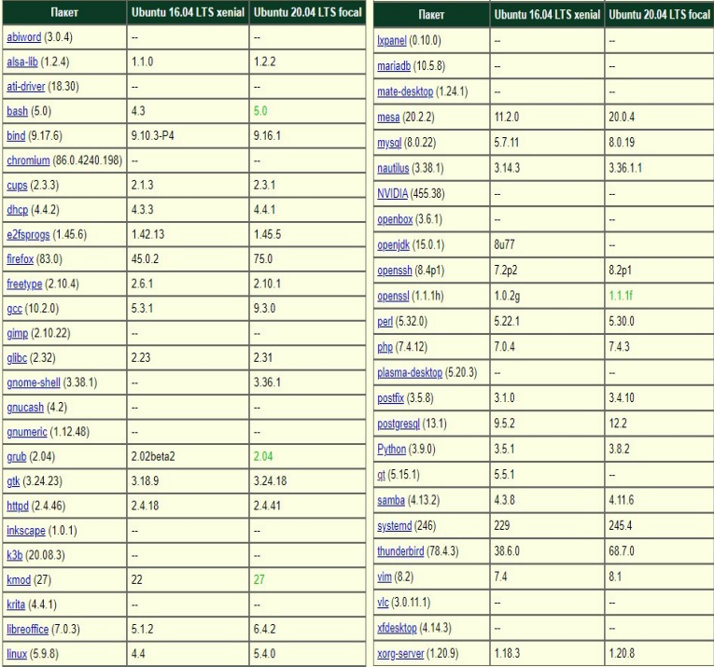

**Заключение**

Оборудование в компьютерном классе позволяет полностью выполнять лабораторные работы без перебоев. Однако, в скором времени может понадобиться заменить некоторые приборы, либо их комплектующие, так как со временем требования для работ становятся все больше.

**Источники**

1. https://www.cnet.com/
2. https://www.mototelecom.ru/brand/4
3. https://www.tp-linkru.com/
4. https://www.compress.ru/article.aspx?id=14735
5. https://k806.ru/infocourse/
6. https://distrowatch.com/
7. https://ubuntu.com/
8. https://wiki.ubuntu.com/Releases
9. https://ru.wikipedia.org/wiki/Wi-Fi